|  |  |  |  |  |  |  |
| --- | --- | --- | --- | --- | --- | --- |
| **実 験 報 告 書**  **実 験 題 目 ディジタル回路Ⅲ**  **実 験 日　①　2019年 　6月　 4日　火曜日　　　⑤　　　年 　　月 　　日　　曜日**  **②　2019年 　6月 18日　火曜日　　　⑥　　　年 　　月 　　日　　曜日**  **③ 2019年 　6月 　25日　火曜日　　　⑦　　　年 　　月 　　日　　曜日**  **④　 年 　 月 　 日　　曜日　　　⑧　　　年 　　月 　　日　　曜日**  **実 験 室 名　 　　　　　　　電 子 回 路　　 実 験 室**  **報告書提出日　　　2019年　　7月　　 2日　　火曜日**  **報　告　者**  **香川高等専門学校**  **電子システム工学科　　　4年　40番　20班**  **氏名　　　　山地 駿徹**  **共同実験者**  **氏名　　　白石 竜也　　　　　　　氏名**  **氏名　　　　　　　　　　　　　　　氏名**   |  |  |  | | --- | --- | --- | | 受　付 | 指導教員印 | 評　価 | |  |  |  |   esロゴ**氏名　　　　　　　　　　　　　　　氏名** |

１．目的

集積化されたNAND回路を用いて，パルス幅決定（用単安定）回路，パルス増幅器を組み立て，実験を通してその動作原理，特性を理解する。なお，ディジタル回路Ⅱで組み立てた前段回路と合わせてパルス発生回路を作ることを目的とする。２．原理

単安定回路B（パルス幅決定回路）の動作図1　単安定回路B（パルス幅決定回路）

R

(10ｋΩ)

図１の単安定回路において，可変抵抗の抵抗値Rを変化させることによりパルス幅を容易に変化させることができる。前段の微分回路によりパルス幅の非常に狭いパルスを作成し，NAND回路により反転している。単安定回路は，入力*k*がL（負のトリガに相当）となると時定数CRに比例した時間

CR ln (VH /VS)

だけLとなるパルスを出力する。（次段のパルス増幅器で反転するため，Lの幅がパルス幅となる。）

ディジタル回路Ⅱの同期信号で同期させて，各点*k*, *l*, *o*, *q*の各波形を観測して相互の関係を求めると図２のようになる。

３．実験方法と実験結果の処理

図2 実験方法と実験結果処理

３．１　単安定回路B（パルス幅決定回路）の各部の波形測定

図1の回路を作製し,C=0.2[F]，R=約１[KΩ]として，各点*k*, *l*, *o*, *q*の波形を観察し，その結果を記録し，ディジタル回路Ⅱで組み立てた回路の出力a，微分回路の出力bを含め，図2のように信号変化のタイミングがわかる様にまとめよ。但し，発振器の周波数は1[KHz]とし，可変抵抗の抵抗値はディジタルマルチメータで測定しておくこと。

３．２　パルス幅決定回路のパルス幅・周波数特性の測定

ディジタル回路Ⅱの結果より，パルス幅TW は容量C，可変抵抗の抵抗値Rにより決定され，C, Rが一定であればパルス幅は一定値となる。しかし、入カの発振器（デジタル回路Ⅱ）の周波数を増加させていくと，パルス幅TW が減少する。更に，周波数を増加させると元のパルス幅に戻る（この時，パルス周波数は発振器の周波数の半分となっている）。

図３はパルス幅TWを縦軸に，パルス周波数を横にとったパルス幅特性の実測値の一例を示す。ここで，C=0.2[F]，

R=１[KΩ]としている。

図１の“ディジタル回路Ⅱで組み立てた回路”の入力信号用発振器の発振周波数を変化させて，図３のパルス幅・周波数特性を測定する。更に，パルス幅が理論値より小さくなっている場合の各部の波形を観測し，３．１の測定結果と比較する。

３．３　パルス幅決定回路のパルス幅・抵抗値特性の測定

前述のように，パルス幅TW はCR ln (VH /VS)となる。パルス幅と抵抗値の関係を図4に例示する。ここで，発振器の周波数は1[KHz]，C=0.2[F]としている。

パルス幅がパルス周期（周波数の逆数）に近づくと，パルス幅は理論値より小さくなっている。

可変抵抗器の抵抗値を変化させて，図４のパルス幅・抵抗値特性を測定する。マーク率（パルス幅とパルス周期の比）がほぼ0～100％まで変化できない場合はコンデンサ容量Cを変更しておくこと。

図3　パルス幅・周波数特性

３．４　パルス増幅器の各部の波形の測定

　図５のパルス増幅器において，入力がLの時，トランジスタはベース電流が流れず，しゃ断状態となり，コレクタ電位は10[V]となる。一方，入力はHの時，ベース電流が流れ，飽和状態となり，コレクタ電位は0[V]となる。このコレクタ電圧を可変抵抗器（可変減衰器）で出力を取り出すことにより，出力パルスの振幅を0 ～10[V]と可変にすることができる。

　ベースに接続されているコンデンサはスピードアップコンデンサと呼ばれ，出力パルスの立上り，立下り時間を短くでき，応答特性を改善している。

図4　パルス幅の抵抗値依存

図５のパルス増幅回路を作製し， 図１の*q*点の出力を入れたときの増幅器の出力波形を観測し，最大出力電圧を測定する。

４．実験結果

図５　パルス増幅回路

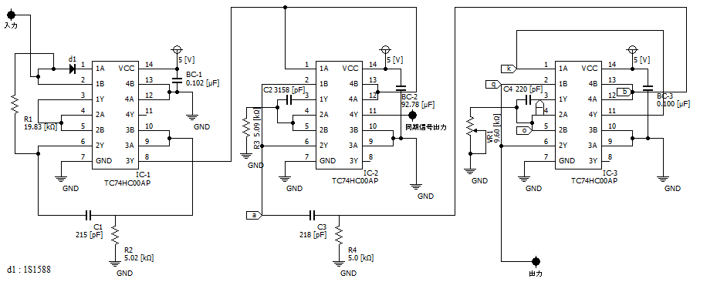　図1の単安定回路Bに基づき測定実験のために製作した実際の測定回路図を図6に示す。

図 6 測定回路図

また，今回の実験中を通じて以下表A-1に示す電源及び発振器，電圧計を用いて測定を行った．

４．１　パルス幅決定回路の波形観測

表 A-1 使用器具

　パルス幅決定回路の動作を検証するために，図6の測定回路に示す６つの点(a,b,k,l,o,q)の波形をオシロスコープで測定する。

このとき，可変抵抗VR1は1.0055 [kΩ]となるように調整し，コンデンサC4の静電容量は220[pF]とした．

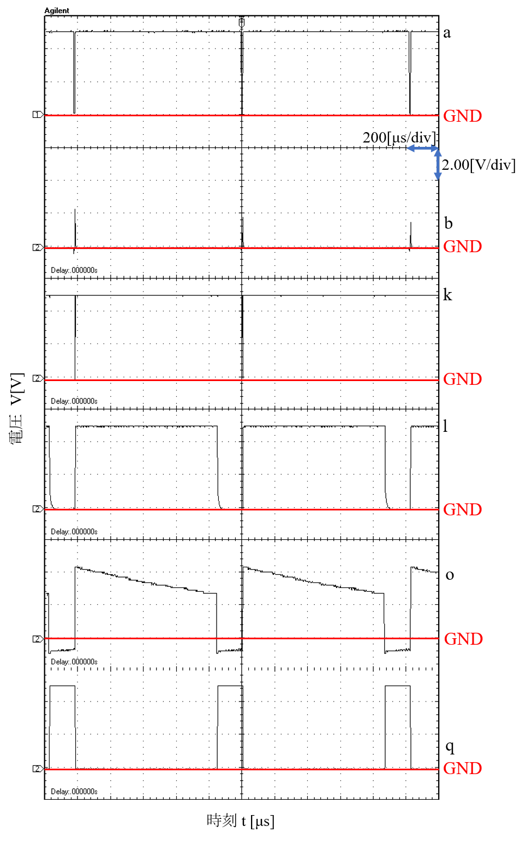図7に(a,b,k,l,o,q)各点における電圧波形の相互関係を示す。

図 7 測定した電圧波形

この測定結果から，おおよそ原理通りの動作を示していることが読み取れる．

しかし，このとき点kの測定波形にパルスの欠落がみられた．

４．２　パルス幅決定回路のパルス幅・周波数特性測定

　パルス幅・周波数特性を調べるために，図6の測定回路を用いて入力端子へのパルス周波数を変化させながら出力端子のパルス幅Twを測定する。

その他素子の実測値は図6に示したとおりである．

表1に，測定回路の発振器からの入力周波数と出力パルス幅の測定結果を示す。

図8は，表1を基に作成したパルス幅・周波数特性のグラフである。

表 1 測定結果

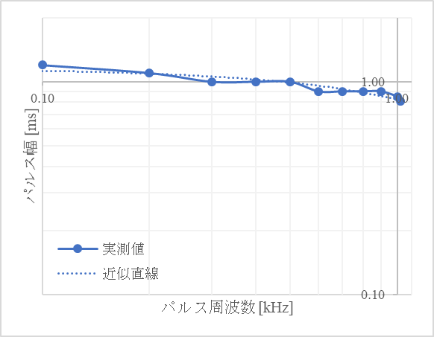

図 8 測定結果のグラフと近似直線

この測定結果から，パルス幅とパルス周波数は比例関係にあることがわかる．

しかし，パルス周波数が1.02[kHz]を超えたところで測定不能となった．

４．３　パルス幅決定回路のパルス幅・抵抗値特性測定

　パルス幅・抵抗値特性を調べるために，図6の測定回路を用いて入力の発振器の周波数を変化左遷ながらオシロスコープを用いて測定した波形からパルス幅を読み取る．測定回路のコンデンサC4は0.22[μF]とし，発振器から1[kHz]の正弦波を入力して測定を行った．。

表2に，出力パルス幅・抵抗値特性の測定結果を示す。

図10は，表2を基に作成したパルス幅・抵抗値特性のグラフである。

表 2　測定結果

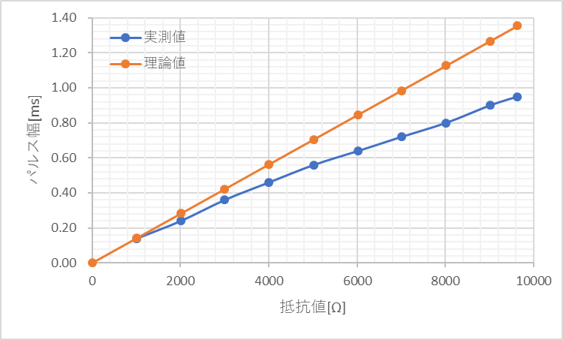

図 1測定結果のグラフ

この結果から，パルス幅・抵抗値特性は抵抗値が増大するにつれ，よりパルス幅が小さくなっていることが読み取れる．

４．４　パルス増幅器の各部の波形測定

　図5のパルス増幅回路に基づき測定実験のために製作した実際の測定回路図を図11に示す。

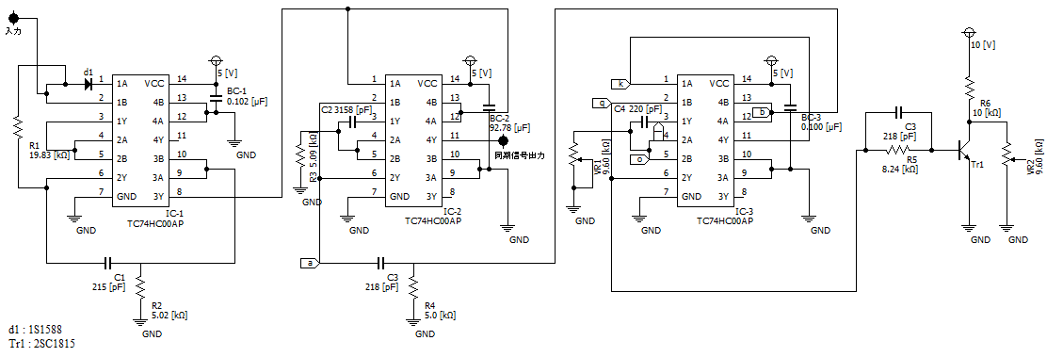

図 11 パルス増幅回路の測定回路図

図12は，図11に示す測定回路に対して観測された出力波形である。

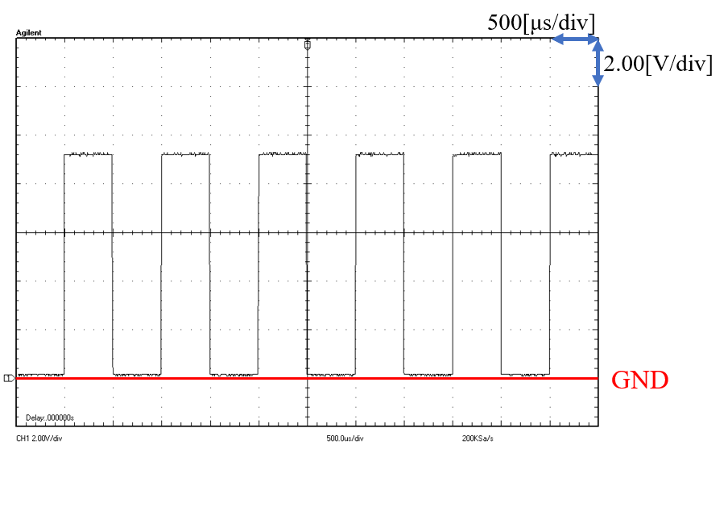このとき，回路には1[kHz]の正弦波を入力し，出力波形の測定を行った．

図 12 出力波形

このとき，可変抵抗器の抵抗値を最大にしたところ，最大出力電圧は10[V]となった．

５．考察　(吟味事項)

(1) パルス周期（パルス周波数の逆数）がパルス幅に比べ充分に大きければ，単安定回路のパルス幅TWはTW≒CR ln (VH /VS)で与えられる。この式を導出せよ。

　この吟味事項は私ではわからなかった．

(2) パルス周期がパルス幅に近づくとパルス幅は短くなる。なぜこのような現象が発生するのか，実験結果をもとに説明せよ。

実験3.2の結果より，確かにパルス周波数がパルス幅に近づくとパルス幅が短くなっていることがわかる．

これは，パルス幅を変化させ，パルス周期がパルス周波数を超えたとき，入力信号二周期で一つの出力波形が形成されたことから，この場合ではパルスに合わせて動作しきれなくなっていることがわかった．

　このことから，パルス幅は回路が応答可能なパルス周期の幅を示していると考えられる

　また， 測定時のオシロスコープの波形を観察すると，波形のうちでLOWが出力されている時間はパルス幅を変化させても変化していないため，出力波形の1周期に占めるLOWの割合はパルス幅がパルス周期に近づくにつれ大きくなっている．

　よって，パルス周期がパルス幅に近づくとパルス幅は短くなると考える．

(3) スピードアップコンデンサにより，出力パルスの立上り，立下り時間を短くできる理由を，実験結果をもとに説明せよ。

スピードアップコンデンサの働きは，立ち上がりの瞬間には抵抗器を介さず電流をそのままトランジスタへ伝達し，立ち下がりの際には放電をすることでベース電流に瞬間的に負電荷をかける．

この働きによって，応答時間を若干短くしている．

(4) パルス発生時（立上り）の波形をパルスの立ち上がり前から観測するにはこの方法で可能になった。

それでは，パルス終了時（立下り）時の波形を，パルスの立ち上がり波形の観測と同様，立ち下がりの少し前からパルス立ち下がり波形を観測するためには，パルス発生器の構成をどうすれよいか，同期信号との関係を考えながら，その測定方法について図などを使って具体的に述べよ。

ディジタルオシロスコープを用いるのが最も簡単な手法である．